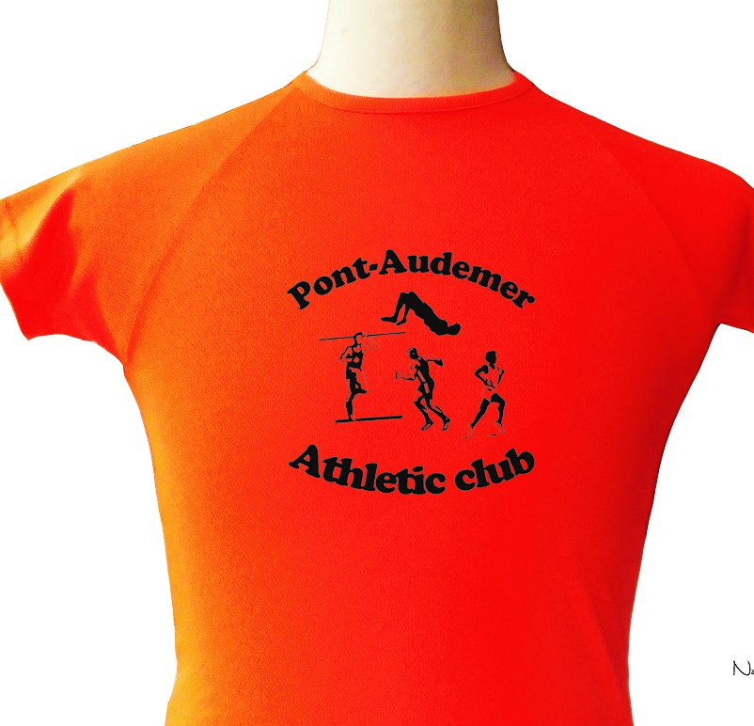
MAILLOT ECOLE D’ATHLE
Eveils et poussins

